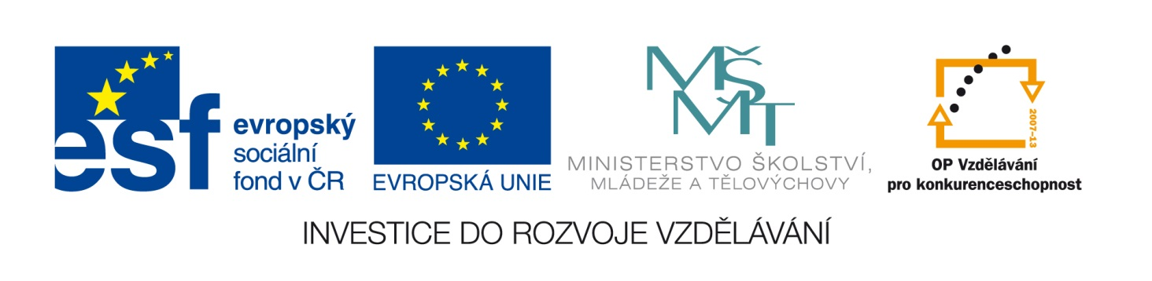
VY_32_INOVACE_AJ.4.06
Anglický jazyk – 4. ročník

Téma: MONTHS

Období zpracování: Leden 2012
Mezipředmětové vztahy: Prvouka

Metodické poznámky:
Pracovní list je určen k procvičování slovní zásoby – měsíce. Žáci v daných aktivitách řadí měsíce do správného pořadí, dále dané měsíce přiřazují k událostem, které probíhají během roku, přičemž se seznamují s novými slovy. K této činnosti mohou využít slovník.
Pracovní list mohou žáci vypracovat individuálně, popř. ve dvojicích. Řazení měsíců do správného pořadí lze využít jako hru/soutěž.

Použité materiály:

Autorem materiálu a všech jeho součástí, není-li uvedeno jinak, je Lucie Burgermeisterová.

VY_32_INOVACE_AJ.4.06
1. | 2. | 3. | 4.
January | February | March | April
5. | 6. | 7. | 8.
May | June | July | August
9. | 10. | 11. | 12.
September | October | November | December

Doplň měsíce tak, aby tvořily po sobě jdoucí řadu
November _____________________ _____________________ ____________________
April _____________________ _____________________ ____________________
August _____________________ _____________________ ____________________
February _____________________ _____________________ ____________________
June _____________________ _____________________ ____________________

Zapiš správný název měsíce:
8. | _________________________________ |  | 10. | _________________________________
12. | _________________________________ |  | 2. | _________________________________
3. | _________________________________ |  | 6. | _________________________________
9. | _________________________________ |  | 11. | _________________________________
5. | _________________________________ |  | 4. | _________________________________
1. | _________________________________ |  | 7. | _________________________________
VY_32_INOVACE_AJ.4.06
Co k čemu patří? Tvoř dvojice. Pracuj se slovníkem.
April | autumn
August | Easter
December | Halloween
February | Christmas
January | New Year
July | school starts
June | spring
March | summer
May | summer holiday
November | winter
October | your birthday
September | your favourite month

